苗栗縣高鈣午餐建議食譜-食譜2
燕麥飯、腰果爆雞丁、蔥蒜什錦、沙茶芥藍、蒜頭蛤蠣排骨湯
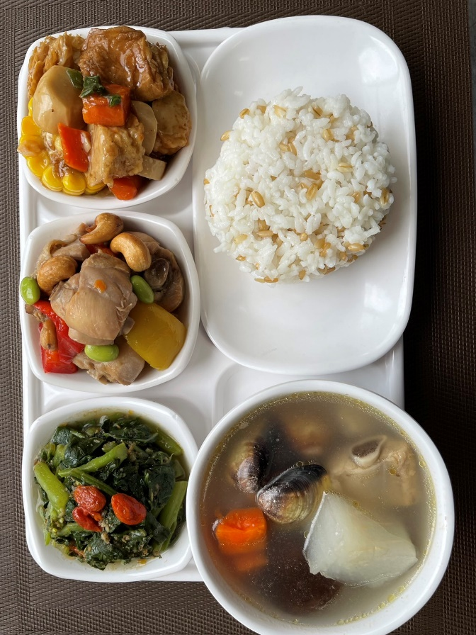 | 食 物 內 容
 | 全榖根莖類(份) | 5.0
 | 豆魚蛋肉類(份) | 2.3
 | 蔬菜類(份) | 2.0
 | 油脂與堅果類(份) | 2.5
 | 鈣含量(mg) | 302
 | 熱量(大卡) | 686

餐  食  內  容 | 主 食 |  | 主 菜 |  | 副 菜 |  | 青 菜 |  | 湯 品
 | 燕麥飯 |  | 腰果爆雞丁 |  | 蔥蒜什錦 |  | 沙茶芥藍 |  | 蒜頭蛤蠣排骨湯
 | 食材名稱 | 個人量(g) | 食材名稱 | 個人量(g) | 食材名稱 | 個人量(g) | 食材名稱 | 個人量(g) | 食材名稱 | 個人量(g)
 | 履歷白米 | 50 | 骨腿丁 | 70 | 玉米條 | 65 | 芥藍菜 | 100 | 白蘿蔔 | 30
 | 燕麥 | 30 | 豆薯 | 50 | 嫩油腐丁 | 25 | 枸杞 | 5 | 排骨 | 20
 |  |  | 毛豆仁 | 5 | 杏鮑菇 | 10 | 沙茶醬 | 2 | 蛤蠣 | 10
 |  |  | 腰果 | 5 | 豆包 | 10 |  |  | 胡蘿蔔 | 10
 |  |  | 胡蘿蔔 | 5 | 生香菇 | 7 |  |  | 生香菇 | 10
 |  |  | 紅甜椒 | 5 | 胡蘿蔔 | 5 |  |  | 算人 | 5
 |  |  | 黃甜椒 | 5 | 青蔥 | 5 |  |  | 薑 | 3
 |  |  | 蒜頭 | 略 | 蒜頭 | 略 |  |  | 青蔥 | 略
 | 單道菜重 | 80 | 單道菜重 | 145 | 單道菜重 | 125 | 單道菜重 | 105 | 單道菜重 | 88
 | 鈣含量(mg) | 10 | 鈣含量(mg) | 18 | 鈣含量(mg) | 69.5 | 鈣含量(mg) | 187.5 | 鈣含量(mg) | 30.2

菜單提供：苗栗縣竹南鎮照南國小(公辦公營)

